**Государственное бюджетное профессиональное образовательное учреждение «Ейский медицинский колледж»**



**МЕТОДИЧЕСКАЯ РАЗРАБОТКА**

**Смотра мультимедийных студенческих презентаций**

**«Женщины – медики – участники Великой Отечественной Войны родного края»**

**Разработала и провела**

**методист**

**Гришко И.Н.**

**Цели Смотра мультимедийных студенческих презентаций:**

**Воспитывать чувства:**

* гордости за профессию медицинской сестры
* сострадания
* милосердия
* сопереживания

**Развивать:**

* логическое и аналитическое мышление студентов
* умение работать с литературой, архивными материала
* делать выводы в результате проведенной работы
* развивать профессиональные компетенции в области сестринской этики
* развивать дикторское мастерство
* развивать интерес к исследовательской деятельности

**Изучить и углубить**

* исторические факты, события о женщинах - медиках во время ВОВ родного края
* показать роль и значимость женщин - медиков во время ВОВ родного края

**Государственное бюджетное профессиональное образовательное учреждение**

**«ЕЙСКИЙ МЕДИЦИНСКИЙ КОЛЛЕДЖ»**

**ПРОГРАММА**

***Смотра***

***Студенческих мультимедийных презентаций***

**«Женщины- медики- участники Великой Отечественной Войны родного края»**

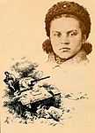

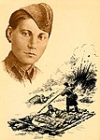

г. Ейск

## Место проведения

*г. Ейск Ейский медицинский колледж*

#### *Красная 74/2 аудитория № 20*

**Время проведения:**

**Участники:** *Студенты «Ейского медицинского колледжа»*

### **ПРОГРАММА ПРОВЕДЕНИЯ**

**1400– 1410**– Открытие конференции

**1410 –** Выступление участников конференции.

1. **Глухова Елизавета Викторовна,** студентка 531 гр., отд. «Лечебное дело» **-** *«Милосердие против пушек»* – науч. рук. Блувштейн Г.И.
2. **Дудкина Елена Александровна,** студентка 102 гр., отд. «Сестринское дело» - «Женский подвиг» - науч. рук. Гусейнов В.А.
3. **Иванова Мария Сергеевна,** студентка 241 гр.,отд. «Акушерское дело» *- «Хирургическая медсестра» –* науч. рук. Кошкалда С.А.
4. **Головчанская Екатерина Александровна,** студентка 241 гр., отд. «Акушерское дело» **-** *«Виноградова Ольга» –* науч. рук. Кошкалда С.А.

***Чтение стихотворения К. Симонова*** **«Жди меня»**

***5.Ульянова Виктория Олеговна*** студентка 141 гр., отделения «Сестринское дело» **-** *«Подвиг во имя жизни» - науч. рук. Елизарова М.К.*

**6. Иванова Мария Сергеевна; Головчанская Екатерина Александровна** студенты 241 гр., отд. «Акушерское дело» *- «Женщины герои»* – науч. рук. Кошкалда С.А.

**7. Острикова Екатерина Сергеевна** студентка 131 гр., отд. «Лечебное дело» **-** *«Женщины. Память. Война»* – нау. рук. Грицаенко С.В.

***Чтение стих. студентки 202 гр. Лысенко Надежды***

**8. Погребняк Вероника Васильевна,** студентка 131 гр., отд. «Лечебное дело» **-** *«Женщины-медики-участники Великой Отечественной Войны родного края »* **-** науч. рук. Грицаенко С.В.

Звучит **песня «Ах, эти тучи в голубом»** в исполнении студентами 141 группы Филиновой Алины и Сучек Ксении.

**1530 –** Работа по подведению итогов конференции.

**1540 –** Закрытие смотра с вручением дипломов  участникам.

ПРОТОКОЛ

СМОТРА

Студенческих презентаций **«Женщины – медики – участники**

**Великой Отечественной Войны родного края»**

**Председатель:** Кобылинская Г.В. – заведующий методическим отделом

**Жюри:**

Кокоева Елена Григорьевна – преподаватель;

Гришко Ирина Николаевна – методист;

Гусейнов Виктор Агамирович – преподаватель

**Секретарь:** Остапова О.А. – методист

Заслушано 8 работ

|  |  |  |  |  |
| --- | --- | --- | --- | --- |
| **№** | **Ф.И.О.** | **Название работы** | **Итого баллов** | **Место** |
| **1** | Глухова Елизавета Викторовна  **«Лечебное дело»**  531 гр. | **«Милосердие против пушек»** | **23** | **I** |
| **2** | Дудкина Елена Александровна  **«Сестринское дело»**  102 гр. | **«Женский подвиг»** | **21** | **III** |
| **3** | Иванова Мария Сергеевна  **«Акушерское дело»**  241 гр. | **«Хирургическая медсестра»** | 20 |  |
| **4** | Головчанская Екатерина Александровна  **«Акушерское дело»**  241 гр. | **«Виноградова Ольга»** | 19 |  |
| **5** | Ульянова Виктория Олеговна  **«Акушерское дело»**  141 гр. | **«Подвиг во имя жизни»** | **22** | **II** |
| **6** | Иванова Мария Сергеевна  Головчанская Екатерина Александровна  **«Акушерское дело»**  241 гр. | **«Женщины герои»** | 14 |  |
| **7** | Острикова Екатерина Сергеевна  **«Лечебное дело»**  131 гр. | **«Женщины. Память. Война.»** | 16 |  |
| **8** | Погребняк Вероника Васильевна  **«Лечебное дело»**  131 гр. | **«Женщины – медики-участники Великой Отечественной Войны родного края»** | 18 |  |

**Решением жюри наградить:**

Диплом **I степени** – Глуховой Елизавете.

Диплом **II степени** – Ульяновой Виктории.

Диплом **III степени** – Дудкиной Елене.

**Председатель:**  Кобылинская Г.В.

**Секретарь:** Остапова О.А.

**Жюри рекомендует**: ……………………..

***КРИТЕРИИ ОЦЕНКИ МУЛЬТИМЕДИЙНЫХ ПРЕЗЕНТАЦИЙ***

|  |  |  |  |  |  |  |
| --- | --- | --- | --- | --- | --- | --- |
| № | Ф.И.О. | Содержание (актуальность, соответствие темы и содержания, раскрытие темы, логичность, доступность) | Оригинальность собранного материала | Использование мультимедиа (аудио, графика, анимация, спецэффекты) | Оформление презентации | ИТОГО |
| **10** баллов | **5** баллов | **5** баллов | **10** баллов |  |
| **1** | **Глухова Е.В.**  **531 группа** |  |  |  |  |  |
| **2** | **Дудкина Е.А.**  **102 группа** |  |  |  |  |  |
| **3** | **Иванова М.С.**  **241 группа** |  |  |  |  |  |
| **4** | **Головчанская Е.А.**  **241 группа** |  |  |  |  |  |
| **5** | **Ульянова В.О.**  **141 группа** |  |  |  |  |  |
| **6** | **Иванова М.С.**  **Головчанская Е.А.**  **241 группа** |  |  |  |  |  |
| **7** | **Острикова Е.С.**  **131 группа** |  |  |  |  |  |
| **8** | **Погребняк В.В.**  **131 группы** |  |  |  |  |  |

**Сценарий**

**Смотра студенческий мультимедийных презентаций**

**«Женщины – медики – участники Великой Отечественной Войны родного края»**

Звучит музыка «Вставай страна огромная..» - 2 мин.

**Ведущая**: Женщина и война... Оба эти слова женского рода, но как же они несовместимы... Женщина и война...

В мир приходит женщина, чтоб свечу зажечь.

В мир приходит женщина, чтоб очаг беречь

В мир приходит женщина, чтоб любимой быть.

В мир приходит женщина, чтоб дитя родить.

В мир приходит женщина, чтоб цветам цвести.

В мир приходит женщина, чтобы мир спасти.

**Ведущая**: Женщинам грозных сороковых довелось спасать мир. Они были медсестрами, врачами, санитарками, разведчицами, связистками. Многих солдат спасли от смерти нежные добрые женские руки.

Женщины отгремевшей войны... Трудно найти слова, достойные того подвига, что они совершили. Судьбы их не измерить привычной мерой, и жить им вечно — в благодарной памяти народной, в цветах, весеннем сиянии березок, в первых шагах детей по той земле, которую они отстояли.

**Ведущая:** Именно этой теме мы посвящаем Смотр студенческих презентаций **«Женщины – медики – участники Великой Отечественной Войны родного края»,** студенты нашего колледжа подготовили мультимедийные презентации, которые нам сегодня их и представят, оценивать студенческие работы будут жюри:

***Кобылинская Галина Васильевна - зав. методическим отделом, председатель***

***1. Остапова Олеся Александровна – методист;***

***2. Кокоева Елена Григорьевна – преподаватель;***

***3. Гришко Ирина Николаевна – методист;***

***4. Гусейнов Виктор Агамирович – преподаватель.***

**Ведущая:** Свою работу нам представит **Глухова Елизавета,** студентка 531 гр., отделения «Лечебное дело» **-** *«Милосердие против пушек»* – научный руководитель Блувштейн Г.И.

**2. Дудкина Елена,** студентка 102 гр., отд. «Сестринское дело» - « Женский подвиг» - науч. рук. Гусейнов В.А.

**3. Иванова Мария,** студентка 241 гр.,отделения «Акушерское дело» *- «Хирургическая медсестра» –* научный руководитель Кошкалда С.А.

**4. Головчанская Екатерина,** студентка 241 гр., отделения «Акушерское дело» **-** *«Виноградова Ольга»* **-** научный руководитель Кошкалда С.А.

**Ведущая**: прослушайте стихотворение **«Жди меня»** автора Константина Симонова

**(**чтение стихотворения**)**

**Жди меня, и я вернусь.**

**Только очень жди,**

**Жди, когда наводят грусть**

**Желтые дожди,**

**Жди, когда снега метут,**

**Жди, когда жара,**

**Жди, когда других не ждут,**

**Позабыв вчера.**

**Жди, когда из дальних мест**

**Писем не придет,**

**Жди, когда уж надоест**

**Всем, кто вместе ждет.**

**Жди меня, и я вернусь,**

**Не желай добра**

**Всем, кто знает наизусть,**

**Что забыть пора.**

**Пусть поверят сын и мать**

**В то, что нет меня,**

**Пусть друзья устанут ждать,**

**Сядут у огня,**

**Выпьют горькое вино**

**На помин души...**

**Жди. И с ними заодно**

**Выпить не спеши.**

**Жди меня, и я вернусь,**

**Всем смертям назло.**

**Кто не ждал меня, тот пусть**

**Скажет: - Повезло.**

**Не понять, не ждавшим им,**

**Как среди огня**

**Ожиданием своим**

**Ты спасла меня.**

**Как я выжил, будем знать**

**Только мы с тобой,-**

**Просто ты умела ждать,**

**Как никто другой.**

**Ведущая:** Продолжает наш смотр следующая работа

**5. Ульянова Виктория**  студентка 141 гр., отделения «Сестринское дело» **-** «Подвиг во имя жизни» - науч. рук. Елизарова М.К.

**6. Иванова Мария; Головчанская Екатерина** студенты 241 гр., отделения «Акушерское дело» *- «Женщины герои»* – научный руководитель Кошкалда С.А.

**7. Острикова Екатерина,** студентка 131 гр., отделения «Лечебное дело» **-** *« Женщины. Память. Война.»* – научный руководитель Грицаенко С.В.

**Ведущая:** Вашему вниманию предоставляется чтение стихотворения студентки **202 группы Лысенко Надежды**

**8. Погребняк Вероника,** студентка 131 гр., отделения «Лечебное дело» **-** *« Женщины-медики-участники Великой Отечественной Войны»* **-** научный руководитель Грицаенко С.В.

**Ведущая**: Пока члены жюри подводят итоги, звучит песня **«Ах, эти тучи в голубом»** в исполнении студентов 141 группы Филиновой Алины и Сучек Ксении.

**Ведущая:** Слово предоставляется председателю комиссии Кобылинской Галине Васильевне, вручение дипломов (фон звучит музыка «Ах, война, что ты подлая сделала»)

**Ведущая:** Работа, занявшая 1 место (название работы и Ф.И.О.**)** отправляется для дальнейшего участия и соревнования на уровне Южного Федерального Округа.

Будем ждать результатов.

Спасибо за внимание, всего доброго!

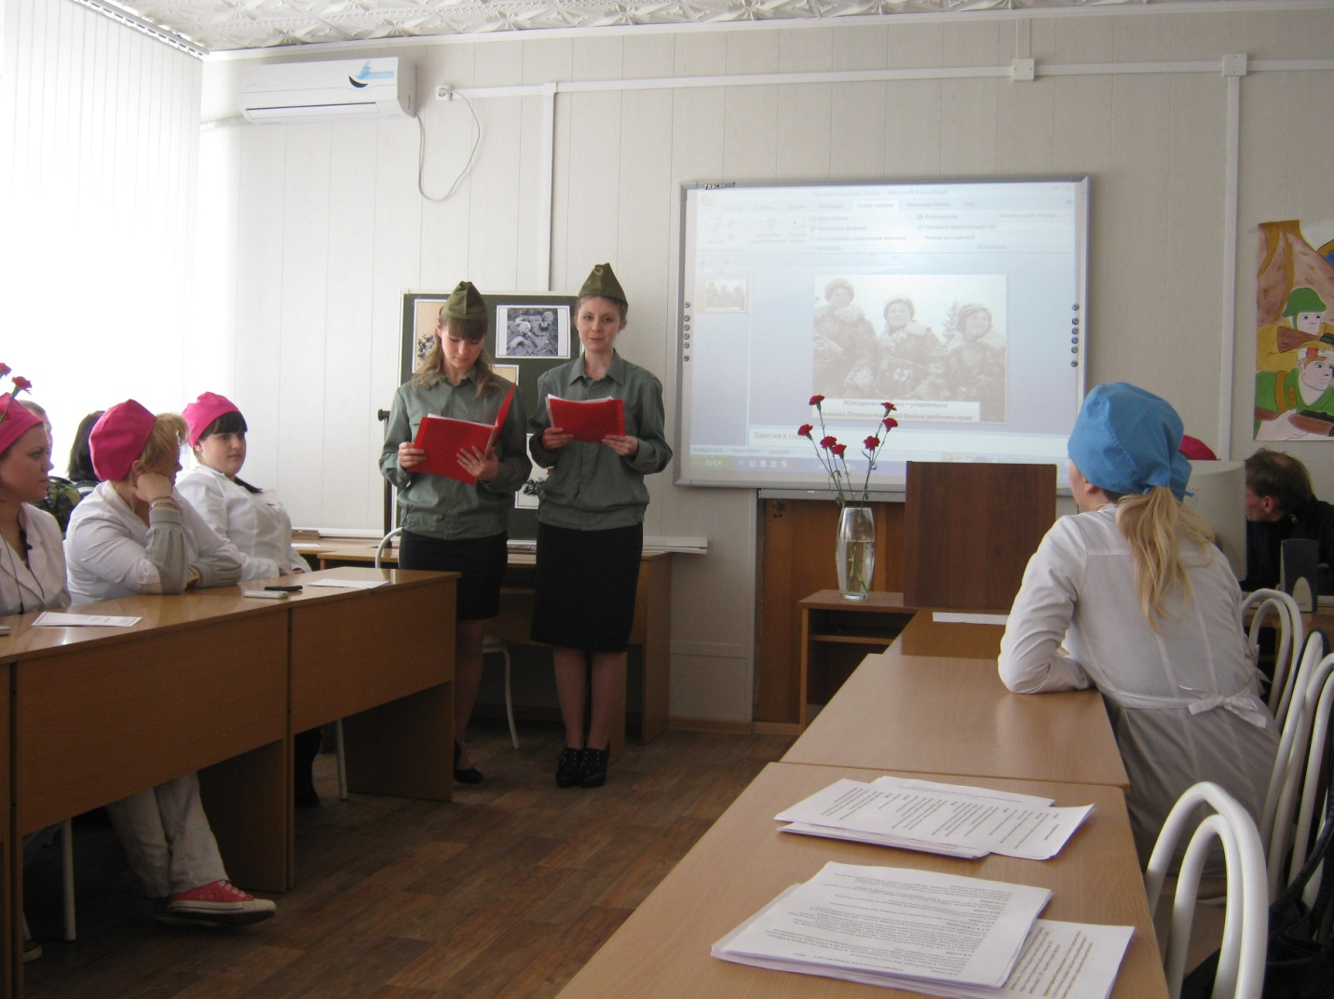***ПРИЛОЖЕНИЕ***



